НАЗВАНИЕ ДОКЛАДА

И.О. Фамилия¹⁾, И.О. Фамилия²⁾, И.О. Фамилия¹⁾

¹⁾Краткое название первой организации, город

²⁾Краткое название второй организации, город

Текст тезисов доклада на русском языке, объемом не более 1й страницы формата А4, должен быть набран редактором MS Word 97 - MS Word 2016 (doc, docx). Название файлов должно соответствовать фамилии докладчика на русском языке (например, Иванов.doc). Поля сверху, снизу, справа и слева 20 мм. Шрифт Times New Roman 12, межстрочный интервал одинарный. Название доклада должно быть напечатано по центру прописными жирными буквами и отделёно пустой строкой. Список авторов выделяется жирным курсивом и центруется. Фамилия докладчика должна стоять первой и выделена подчеркиванием. Ссылки на принадлежность авторов к организациям печатаются по центру курсивом. Перед текстом тезисов оставляется одна пустая строка. Текст форматируется с выравниванием по ширине. Текст может включать полутоновые рисунки, графики, таблицы, уравнения и справочную информацию. Названия осей и цифры на графиках должны быть четкими. Подписи набираются шрифтом 10 pt. Формулы следует набирать инструментом Microsoft Equation.
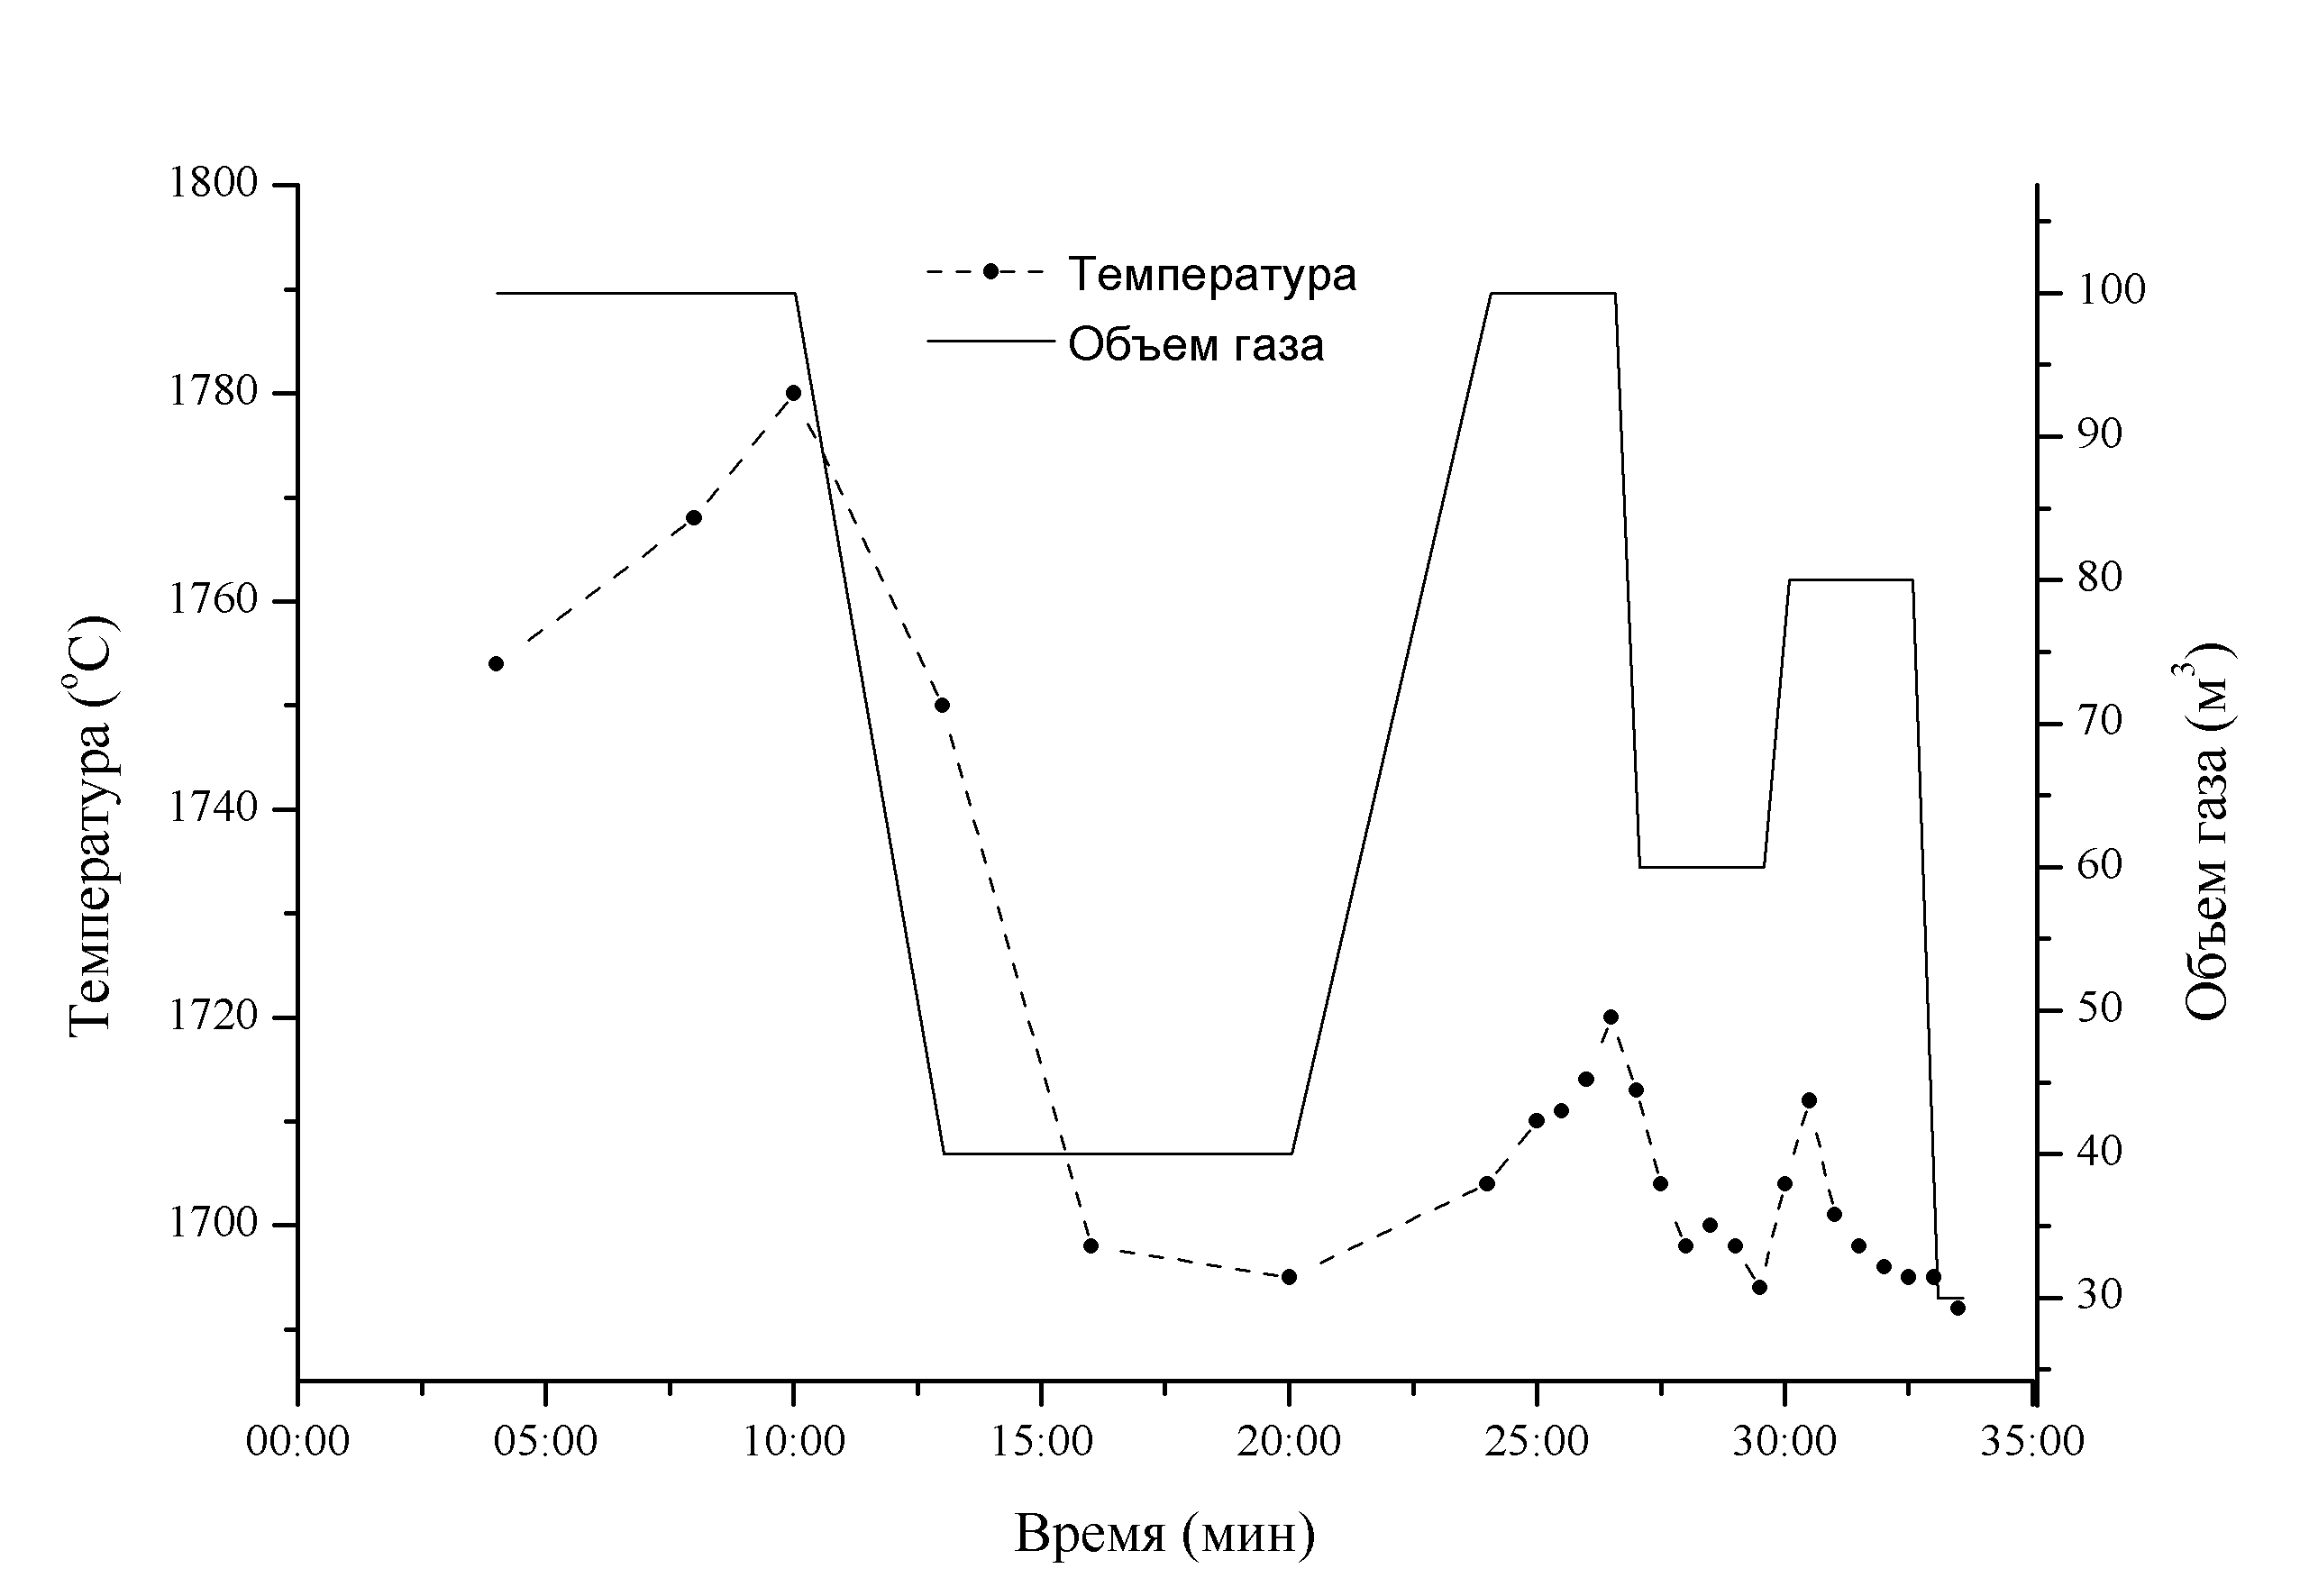
Рис. 1. Зависимость температуры кремния в ковше от объема подаваемой газовой смеси.
$$E={\text{mc}}^{2}$$ | (1)
Ссылки на литературные источники приводятся в квадратных скобках: [1]. Для таблиц обязательно наличие заголовков, единиц измерения и при необходимости с примечаниями под таблицей. Столбцы и строки таблиц должны быть озаглавлены. Границы строк и столбцов таблиц прорисовываются линиями 0.5 pt.
Таблица 1. Содержание основных летучих компонентов в образцах (ррm)
Образец | H₂O |  |  | CO₂ | CO | C_{x}H_{x} | ΣC | H₂ | HCl | SO₂
Образец | ≤ 600  °С | ≥ 600  °С | Всего
Суперкварцит | 58,2 | 65,7 | 123 | 2,4 | 9,4 | 3,7 | 7,9 | 0,2 | 1,9 | 0,2
Мелкозернистый | 77,9 | 77,0 | 154 | 4,3 | 6,9 | 3,8 | 7,4 | 0,3 | 0,3 | 0,04
Сливной | 177 | 285 | 462 | 8,1 | 19,9 | 5,8 | 16,3 | 0,1 | 0,8 | 0.48
Порфировидный | 54,8 | 65,0 | 119 | 4,9 | 22,0 | 3,2 | 13,6 | 0,1 | 0,4 | 0,1
Примечание: C_{x}H_{x} – углеводороды, ΣC – суммарное содержание углерода в углеродсодержащих примесях.
В конце текста с новой строки, выделенные полужирным курсивом, даются ссылки на номера проектов, грантов. Пронумерованный список цитируемой литературы располагается в конце страницы, отделяется от текста тезисов пустой строкой, словом Литература (жирно по центру с новой строки).

Работа выполнена за счет средств проекта РФФИ №

Литература
- И.А. Елисеев А.И. Непомнящих, В.А. Бычинский. /Компьютерная модель рафинирования расплава кремния от бора и фосфора. //Известия высших учебных заведений. Материалы электронной техники, 1, 2007 стр. 53-60

